**โปรแกรมที่ประยุกต์**

ภาษาที่ใช้ : PHP

หน้าแรก

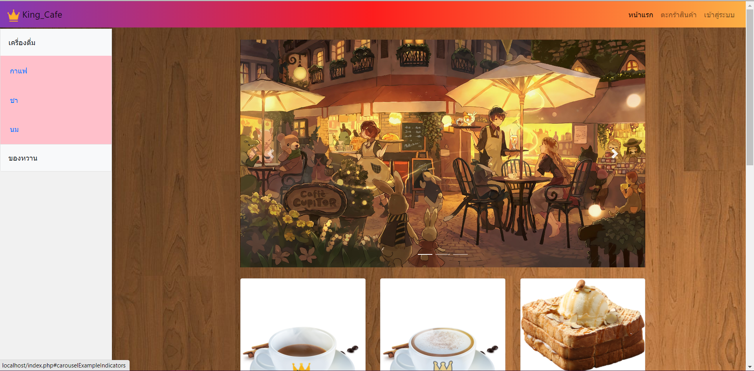

ไปที่เข้าสู่ระบบ

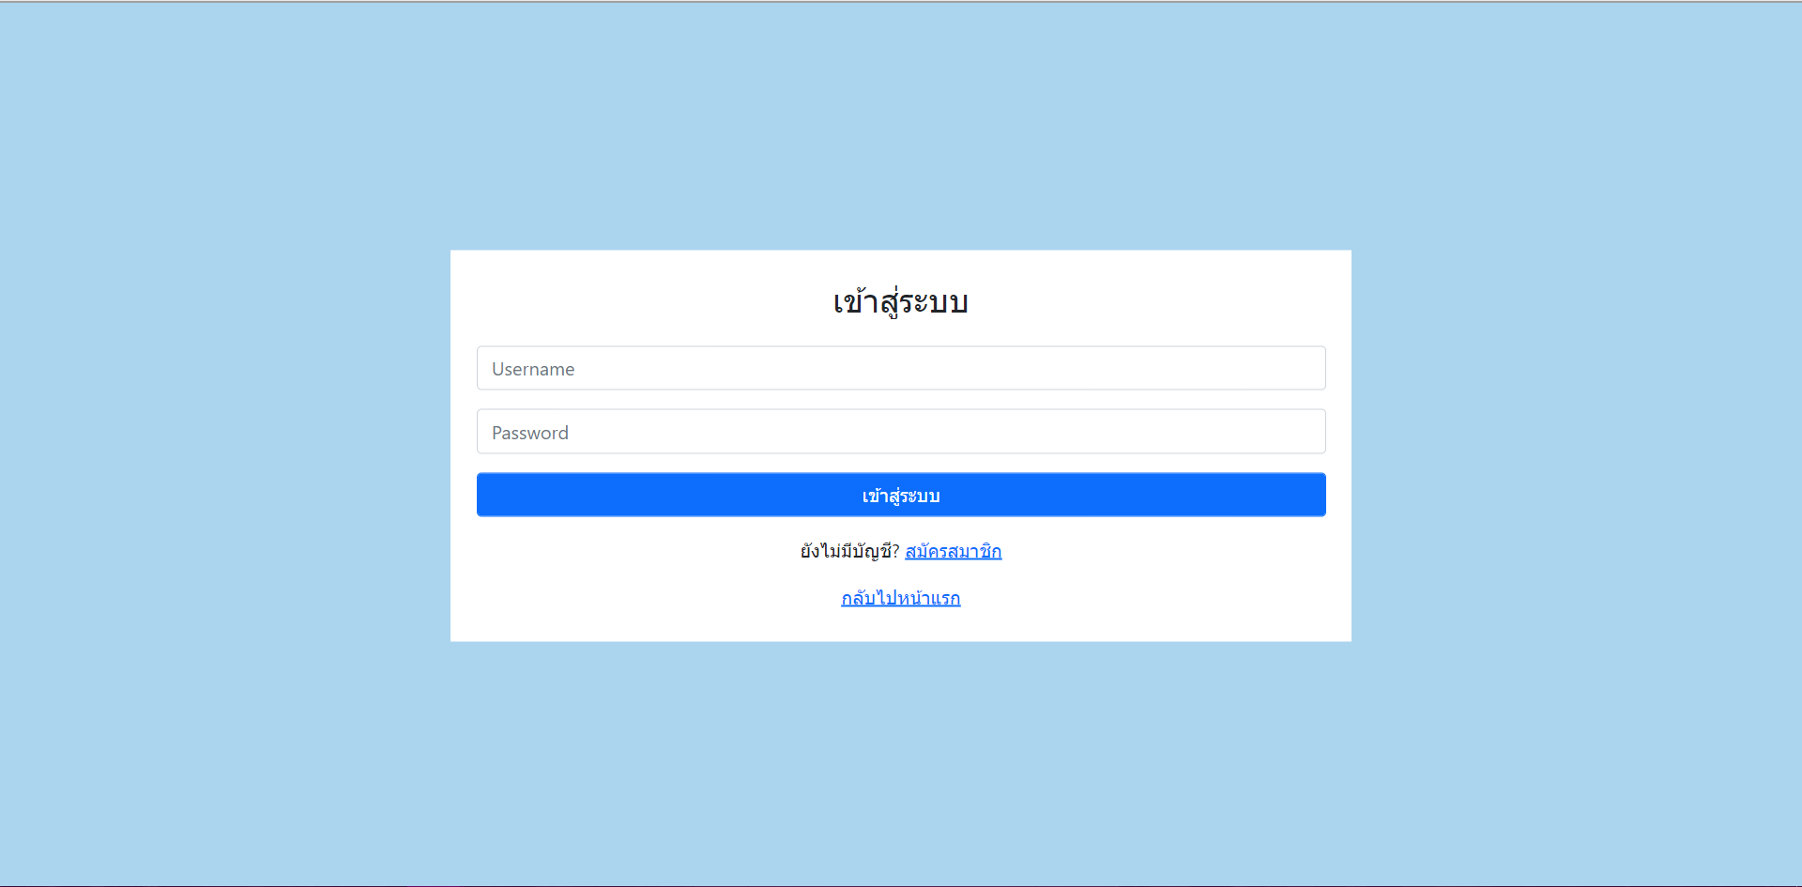

ถ้ายังไม่เป็นสมาชิกให้กดไปที่ “สมัครสมาชิก” จากนั้นใส่รายละเอียดให้ครบ แล้วกด“สมัครสมาชิก”

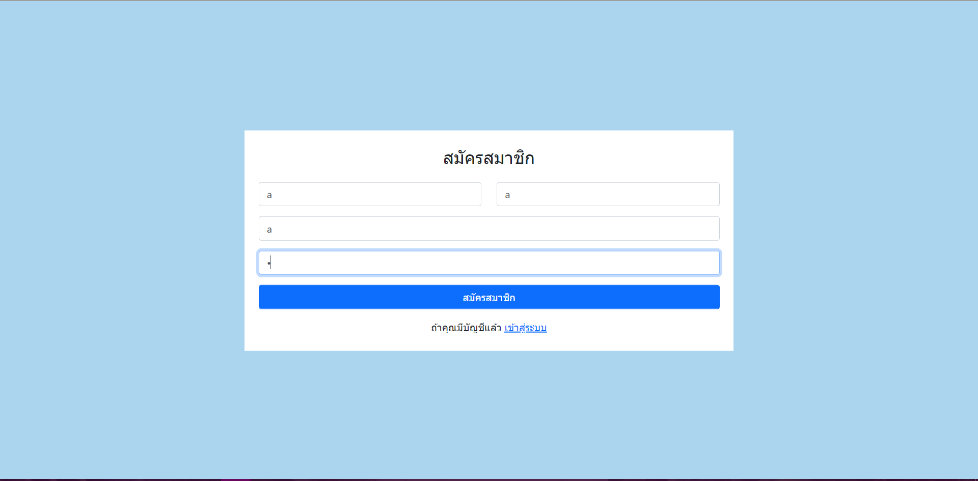

จากนั้นทำการเข้าสู่ระบบ

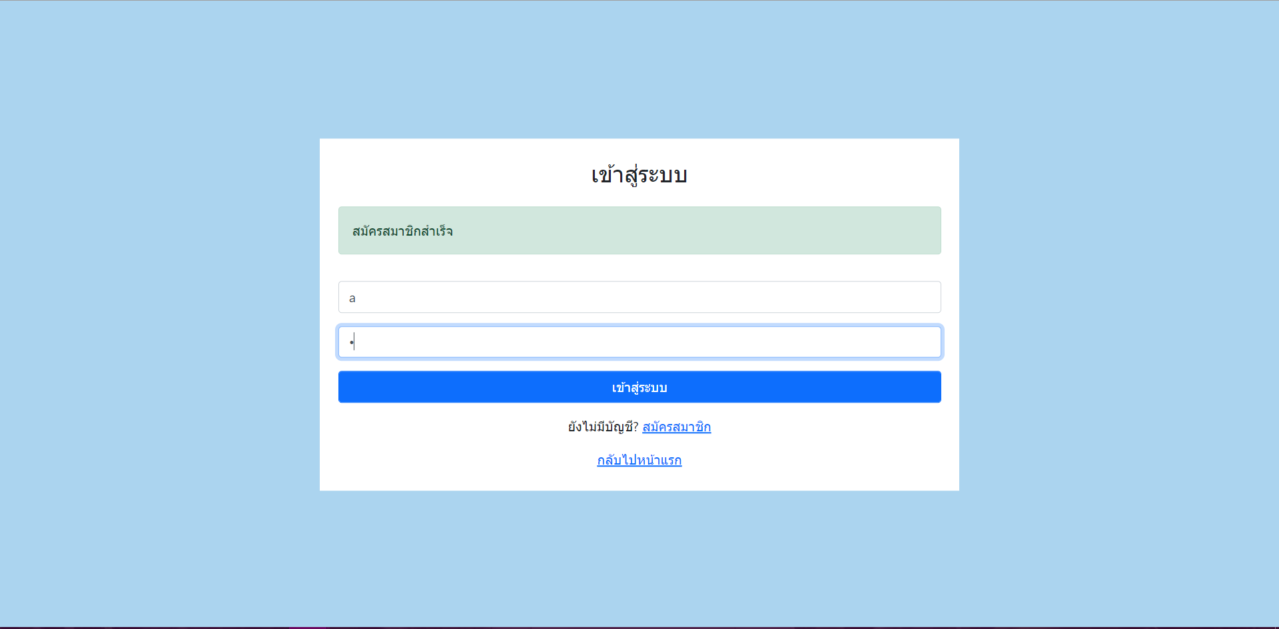

หน้าเมนู

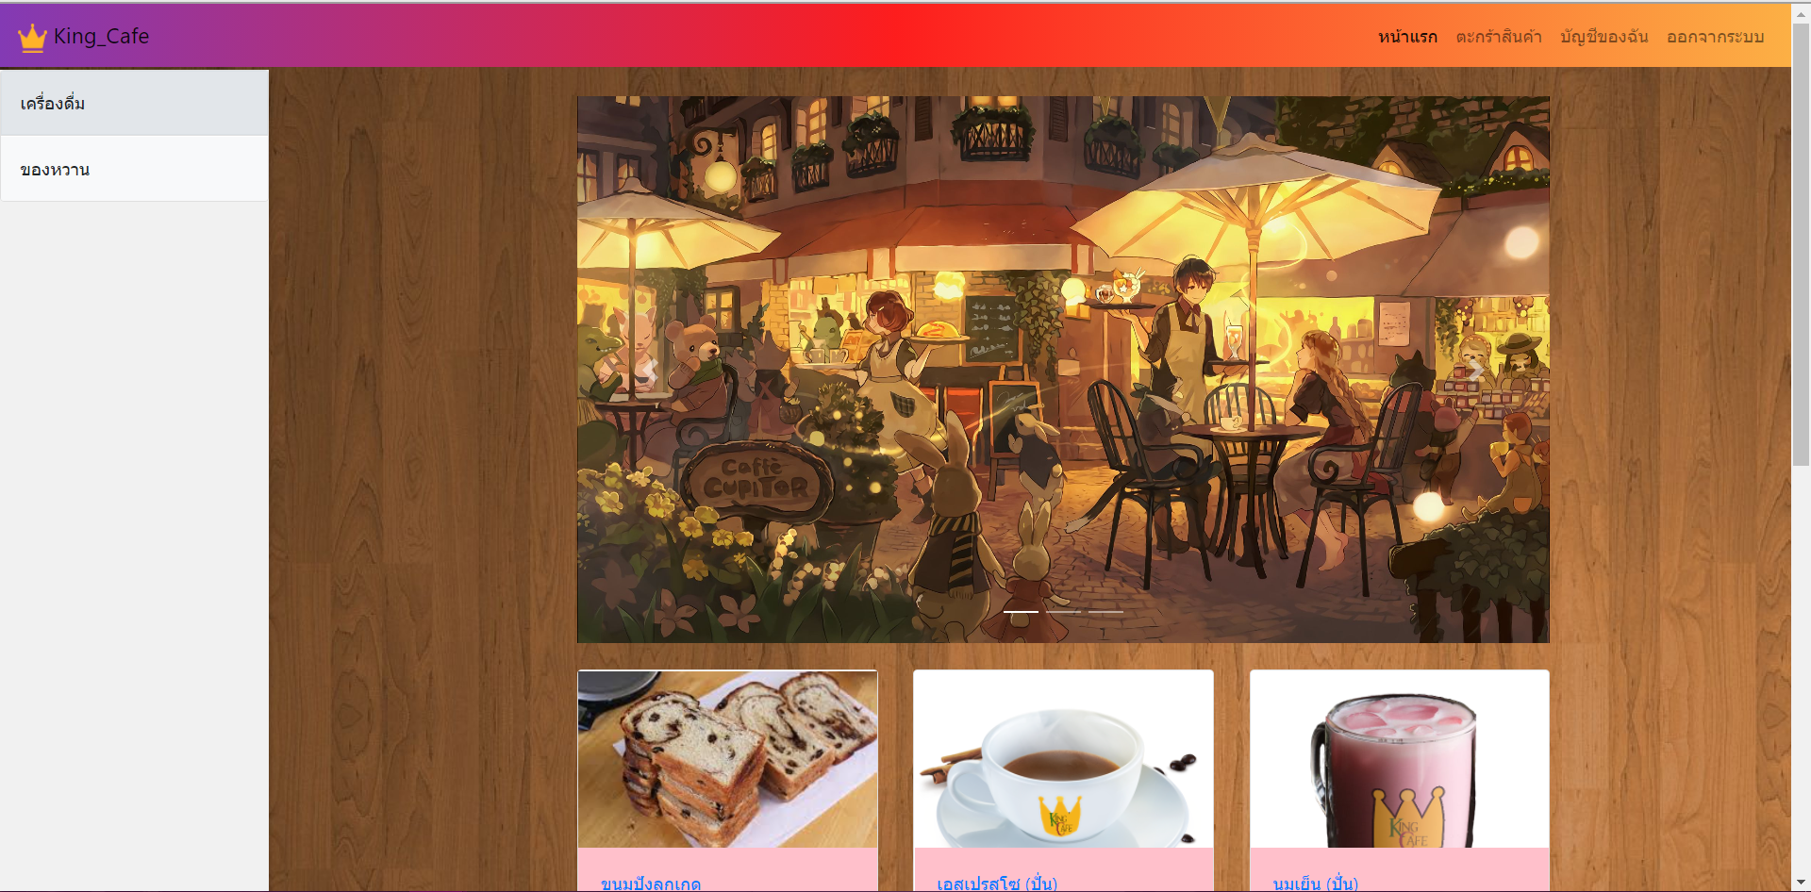

มี 2 เมนูให้เลือก คือ เครื่องดื่มกับของหวาน

เมื่อเลือกเครื่องดื่ม

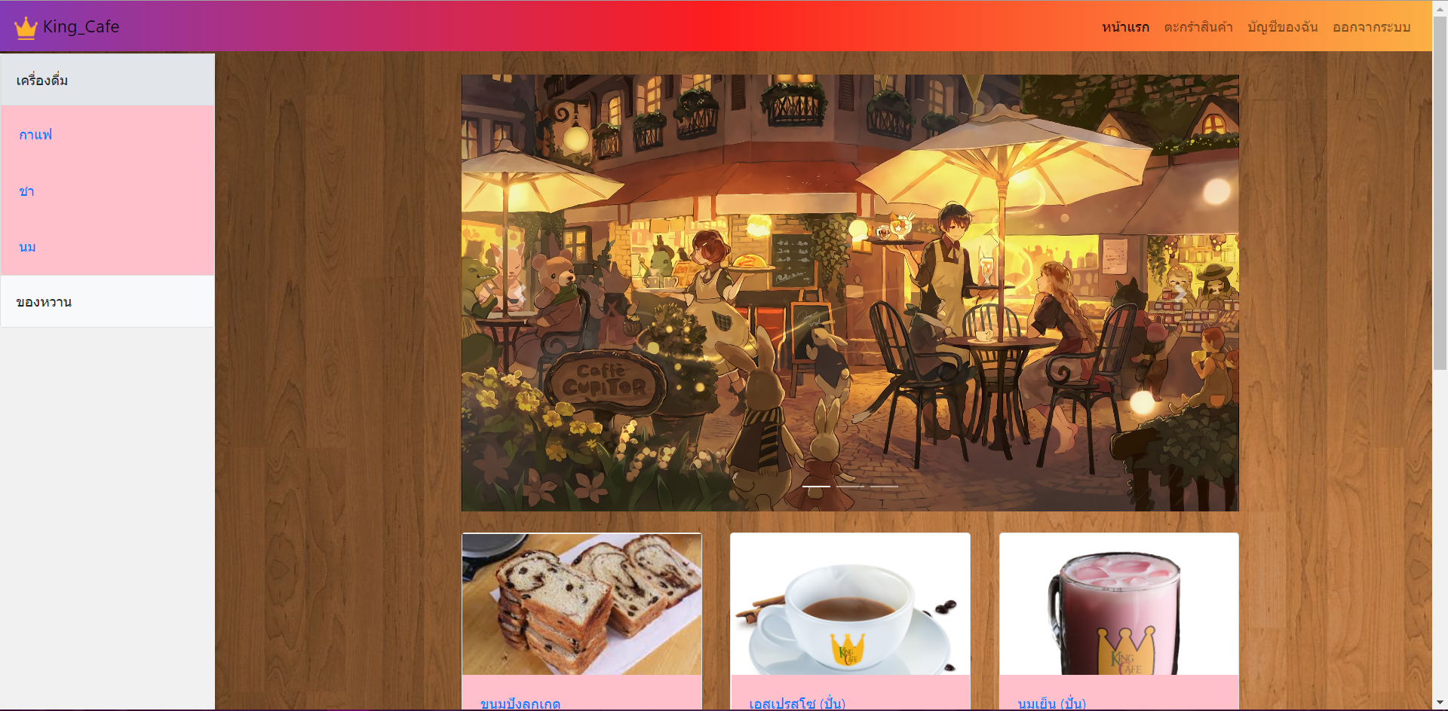

จะมีให้เลือก 3 เมนู

-กาแฟ

-ชา

-นม

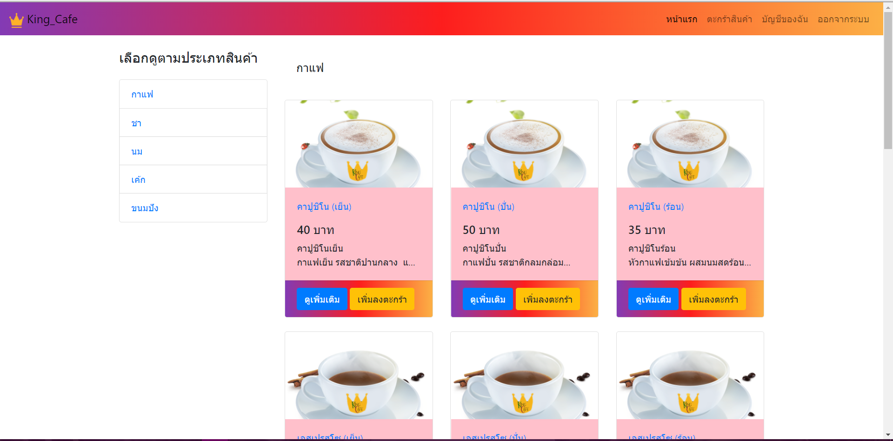

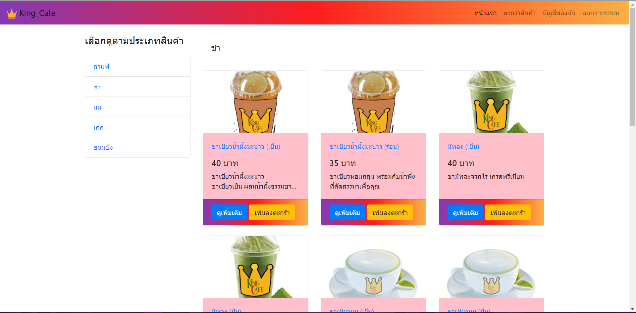

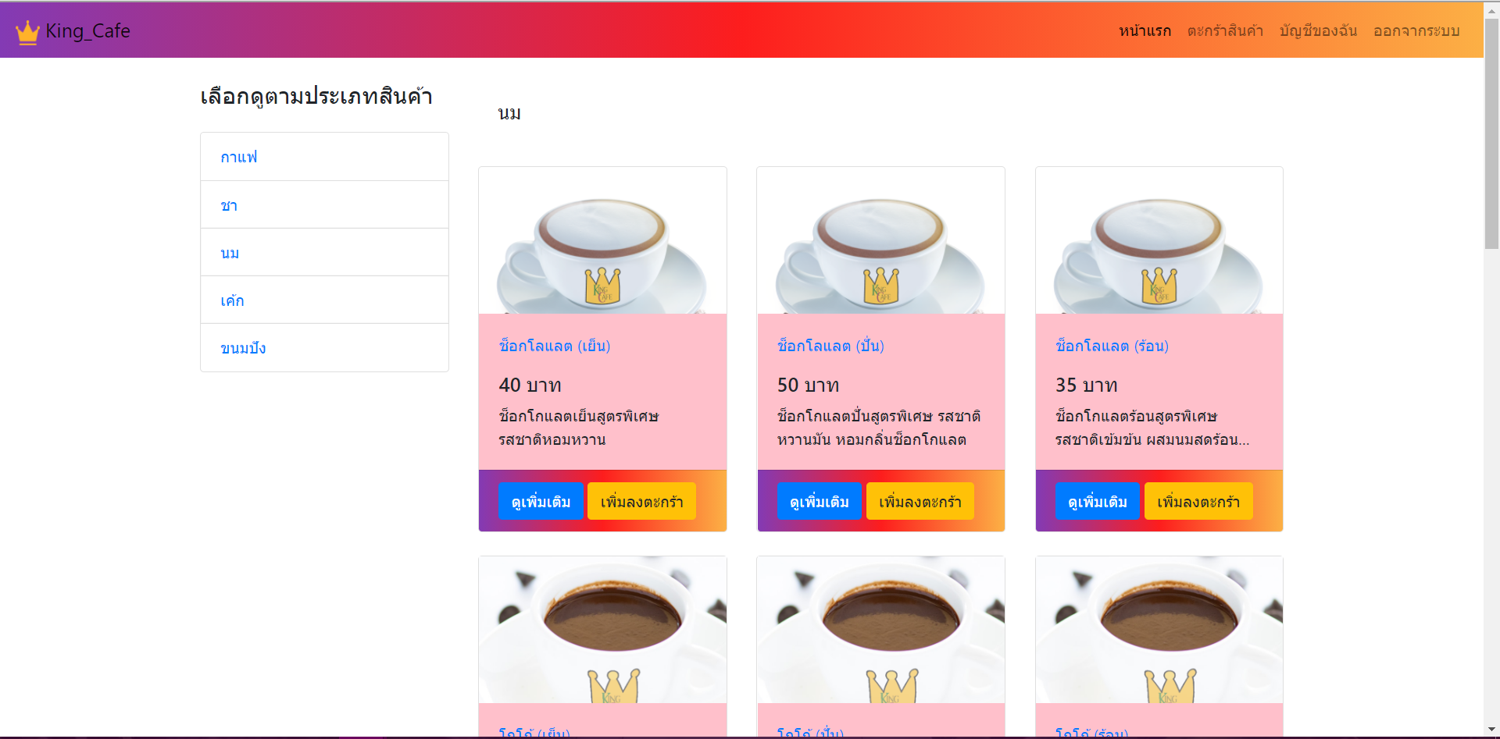

เมื่อเลือกของหวาน

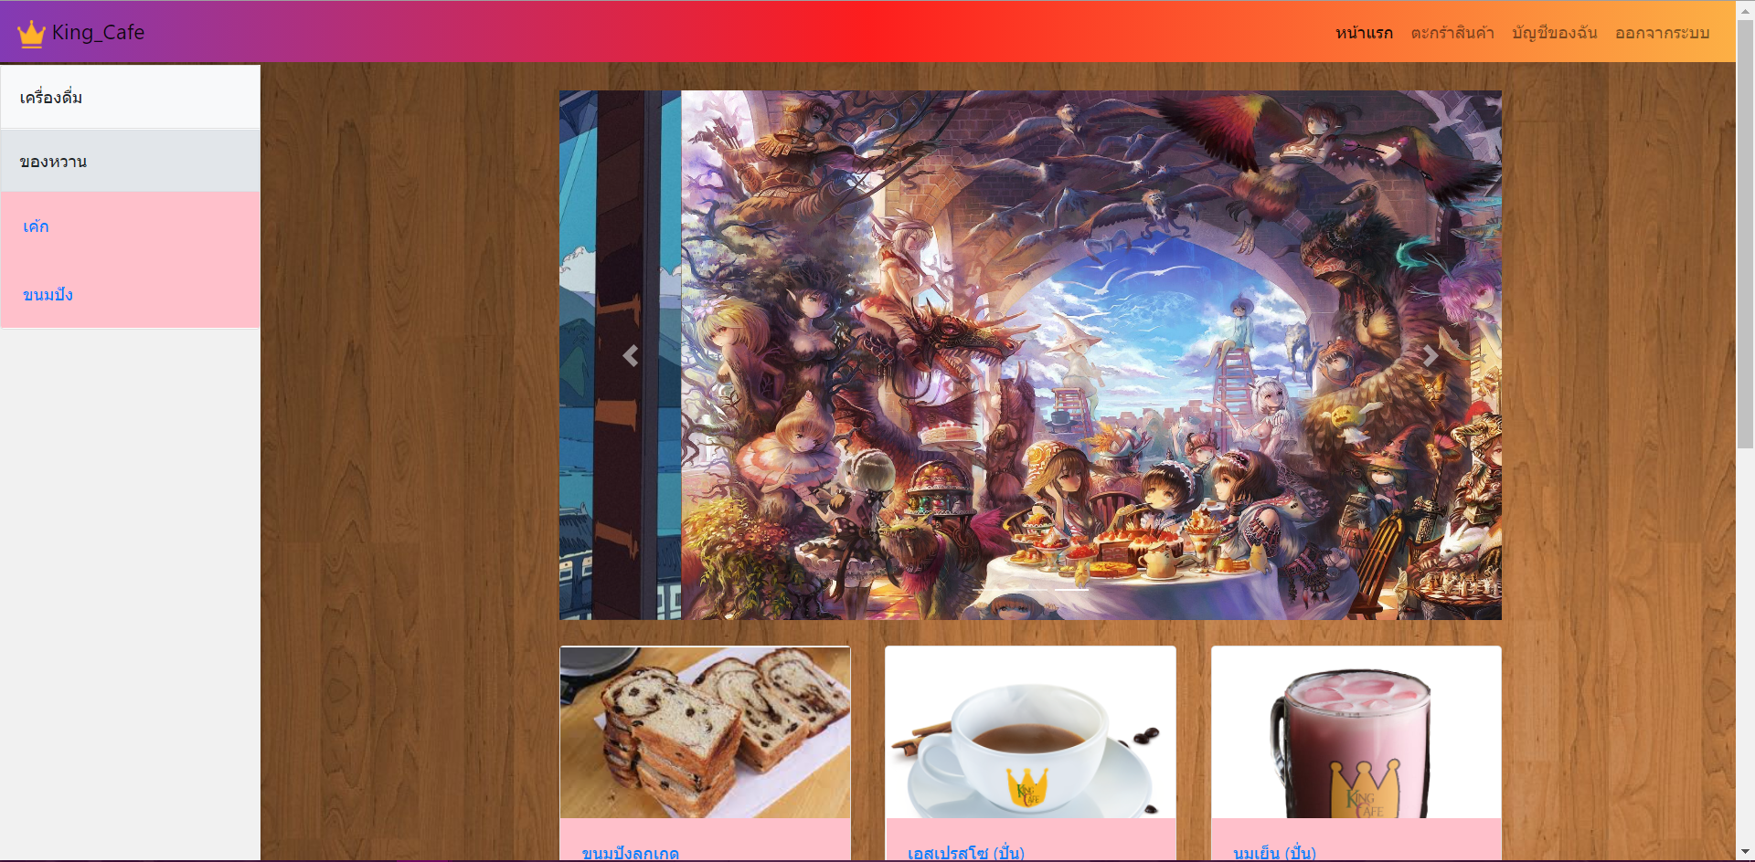

จะมีให้เลือก 2 เมนู

-เค้ก

-ขนมปัง

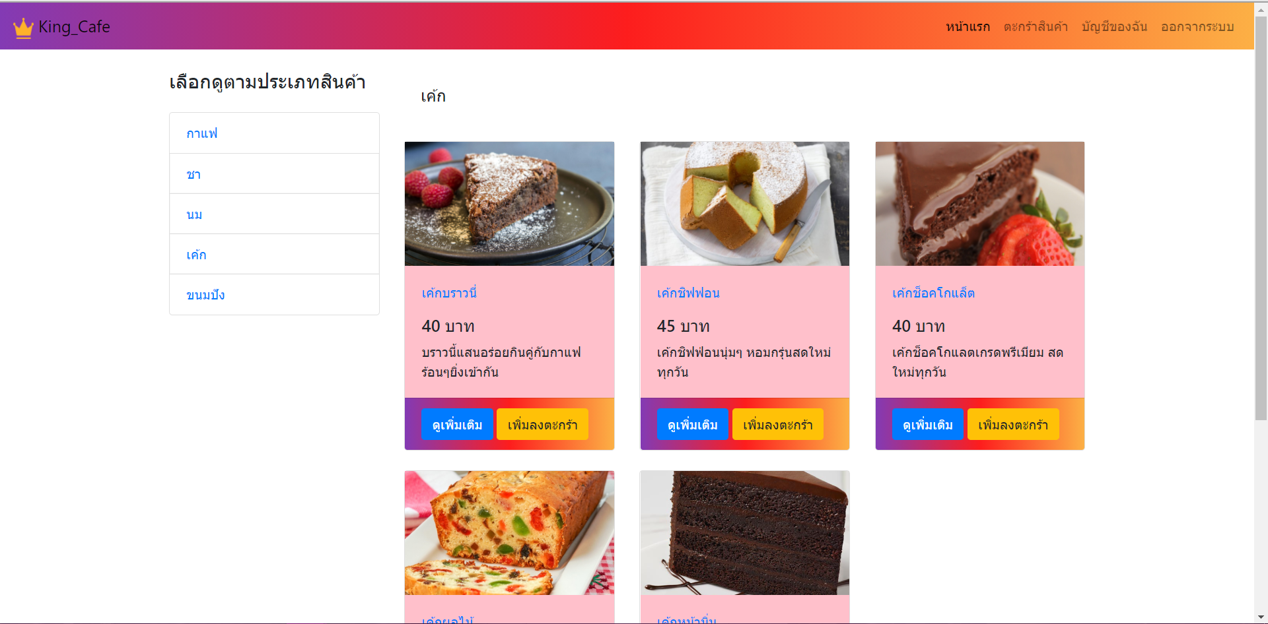

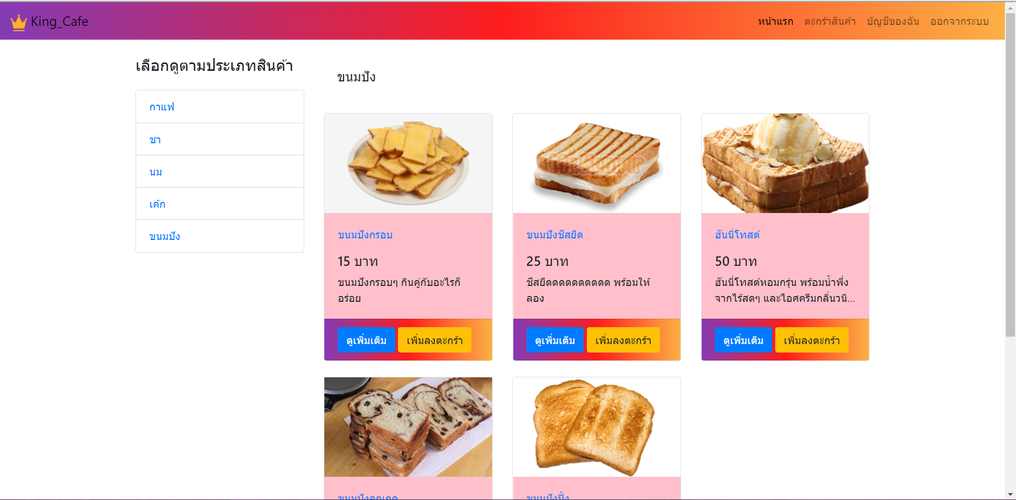

เมื่อเลือกสินค้าแล้วก็จะมาแสดงหน้าสั่งชื้อ

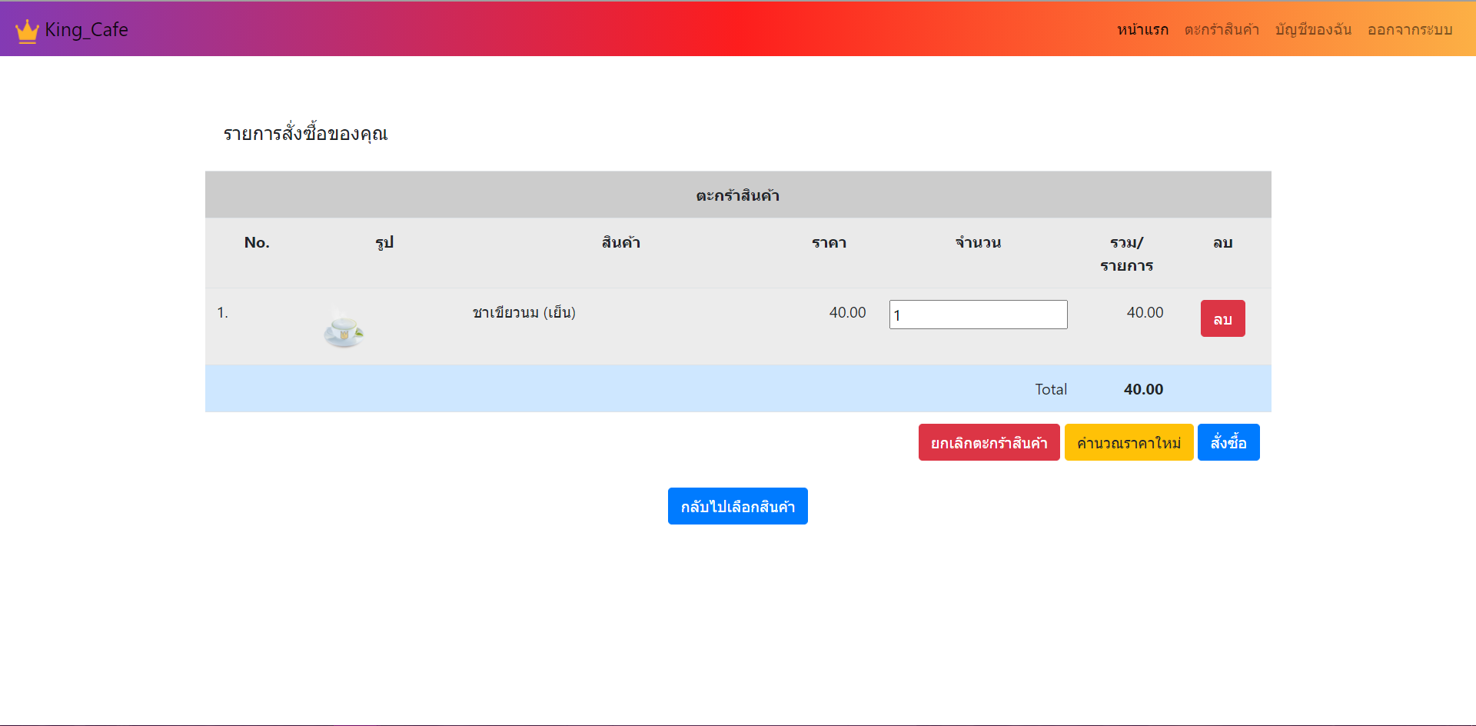

สามารถกลับไปสั่งสินค้าเพิ่มได้และสามารถลบสินค้าออกได้

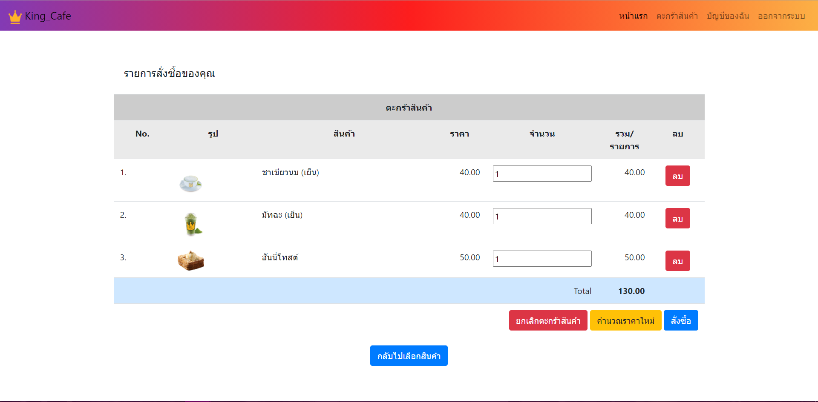

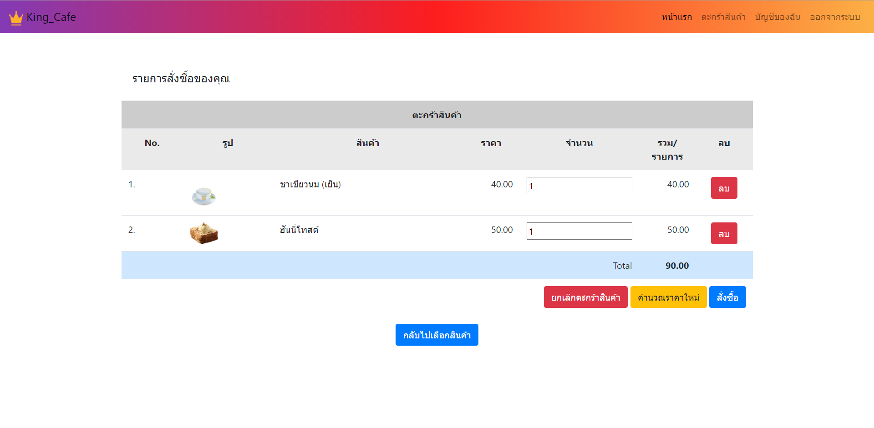

ถ้ากด”ยกเลิกตะกร้าสินค้า” สินค้าจะถูกรีเซตหมด

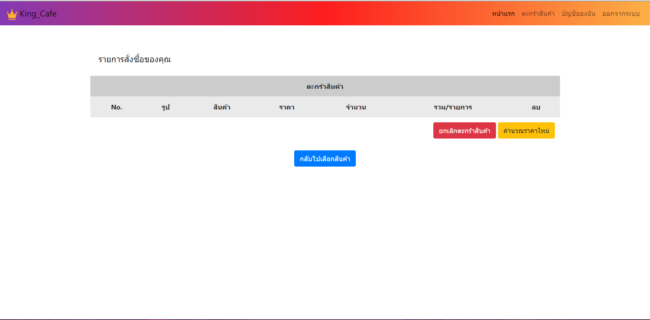

เมื่อกดสั่งชื่อจะขึ้นหน้ายืนยันการสั่งชื้อ

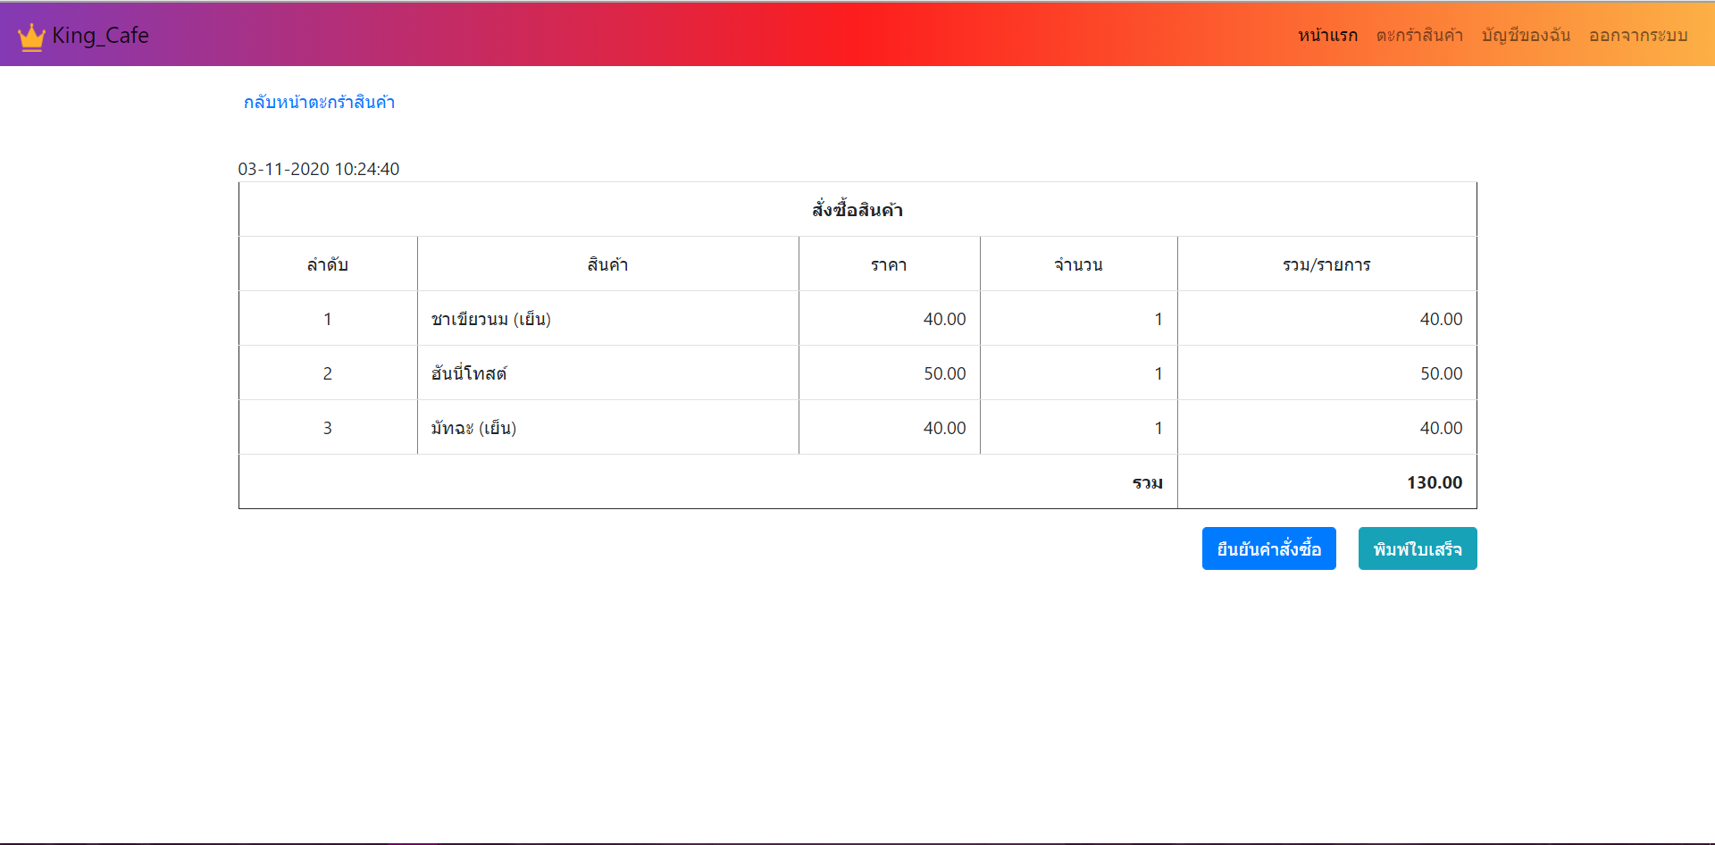

เมื่อสั่งชื้อแล้วสามารถดูประวัติการชื้อได้ ที่หน้าบัญชีที่ลูกค้าลงทะเบียนสมัครไว้ และสามารถแก้ไขข้อมูลส่วนตัวได้

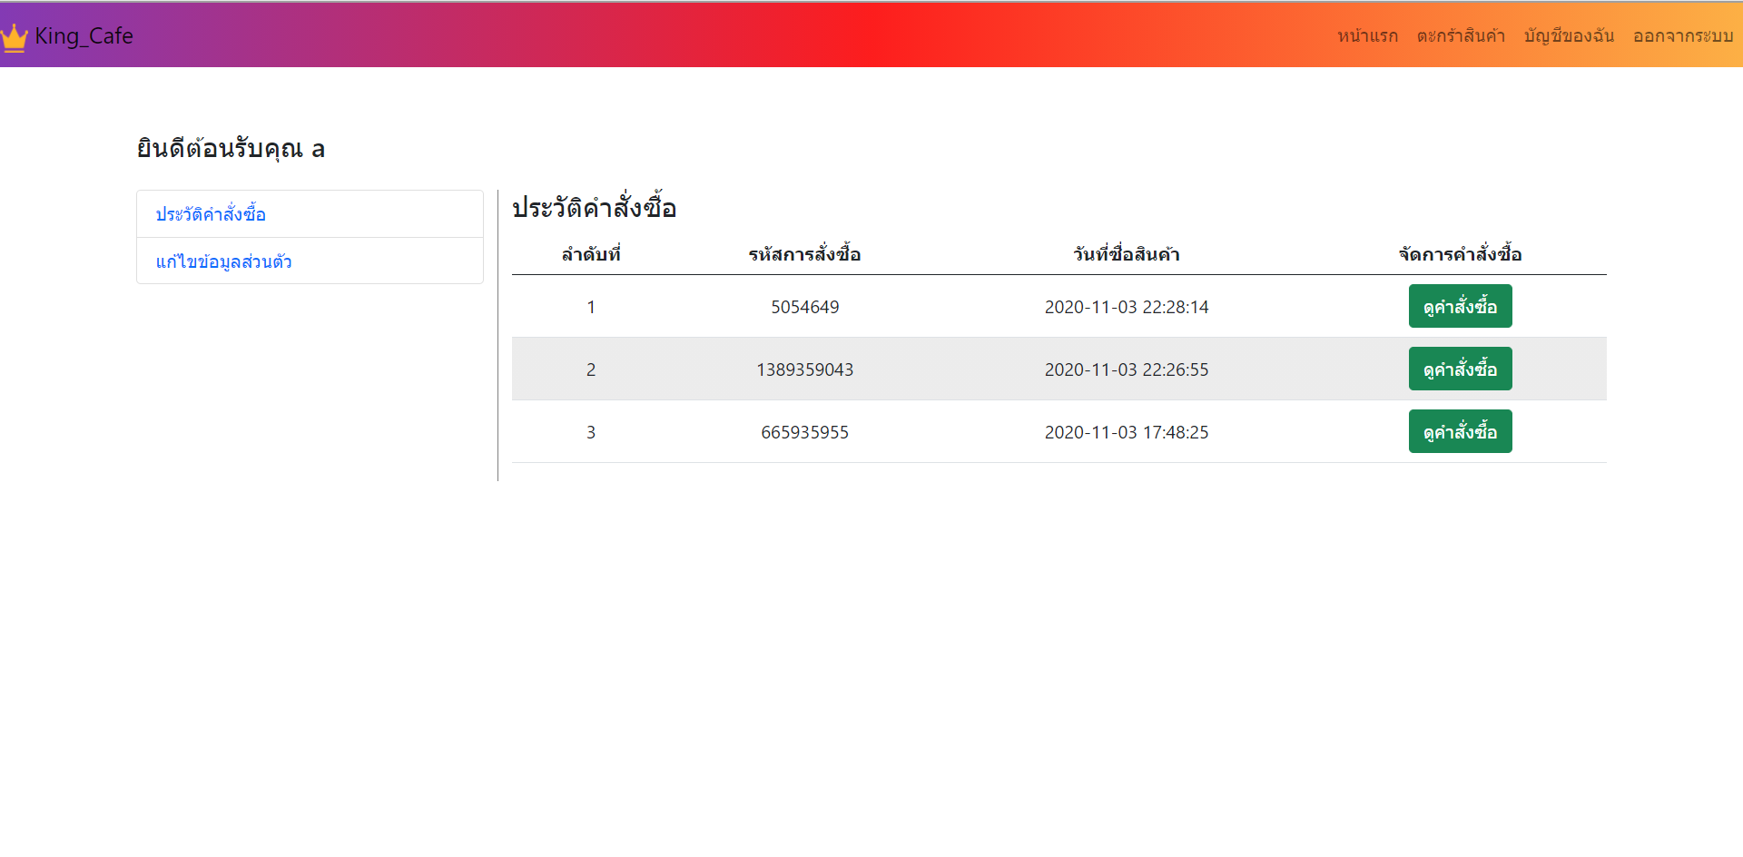

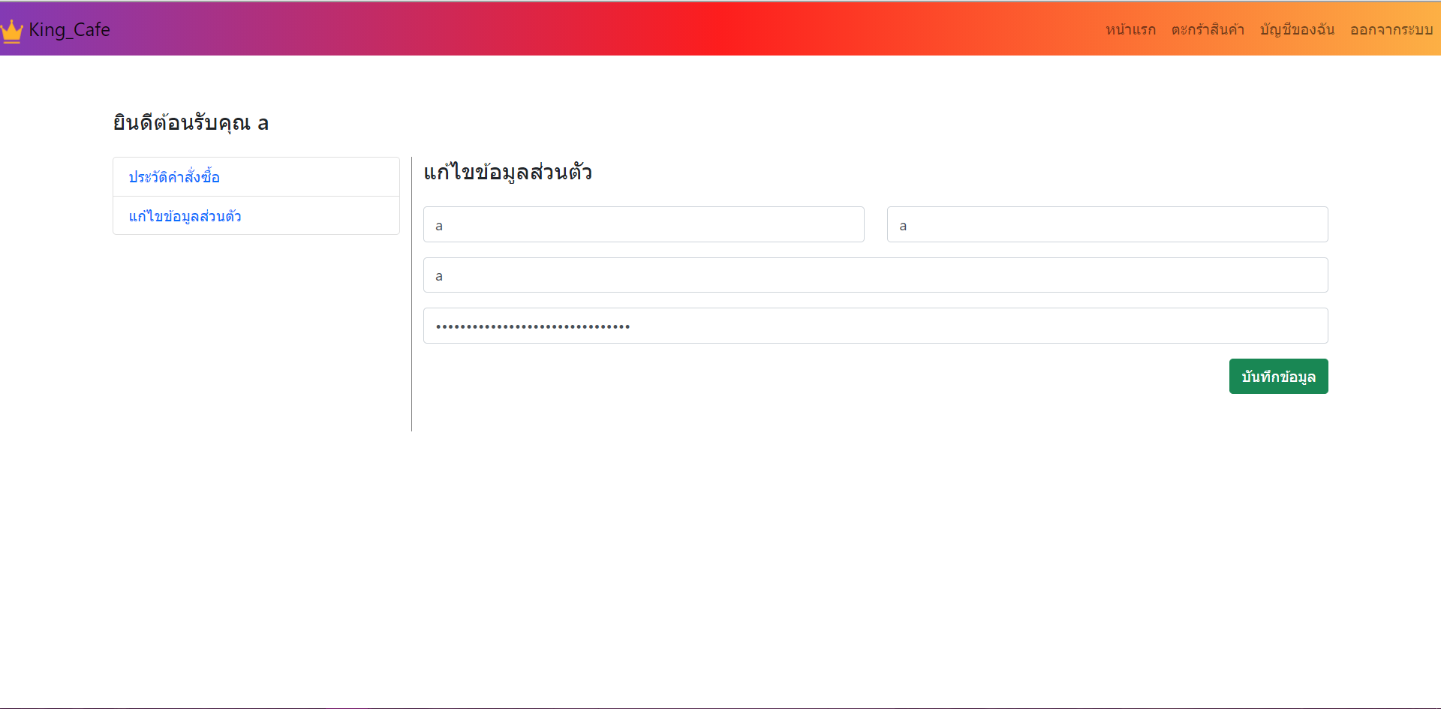

ถ้าลูกค้ากดออกจากระบบ ต้องทำการเข้าสู่ระบบใหม่

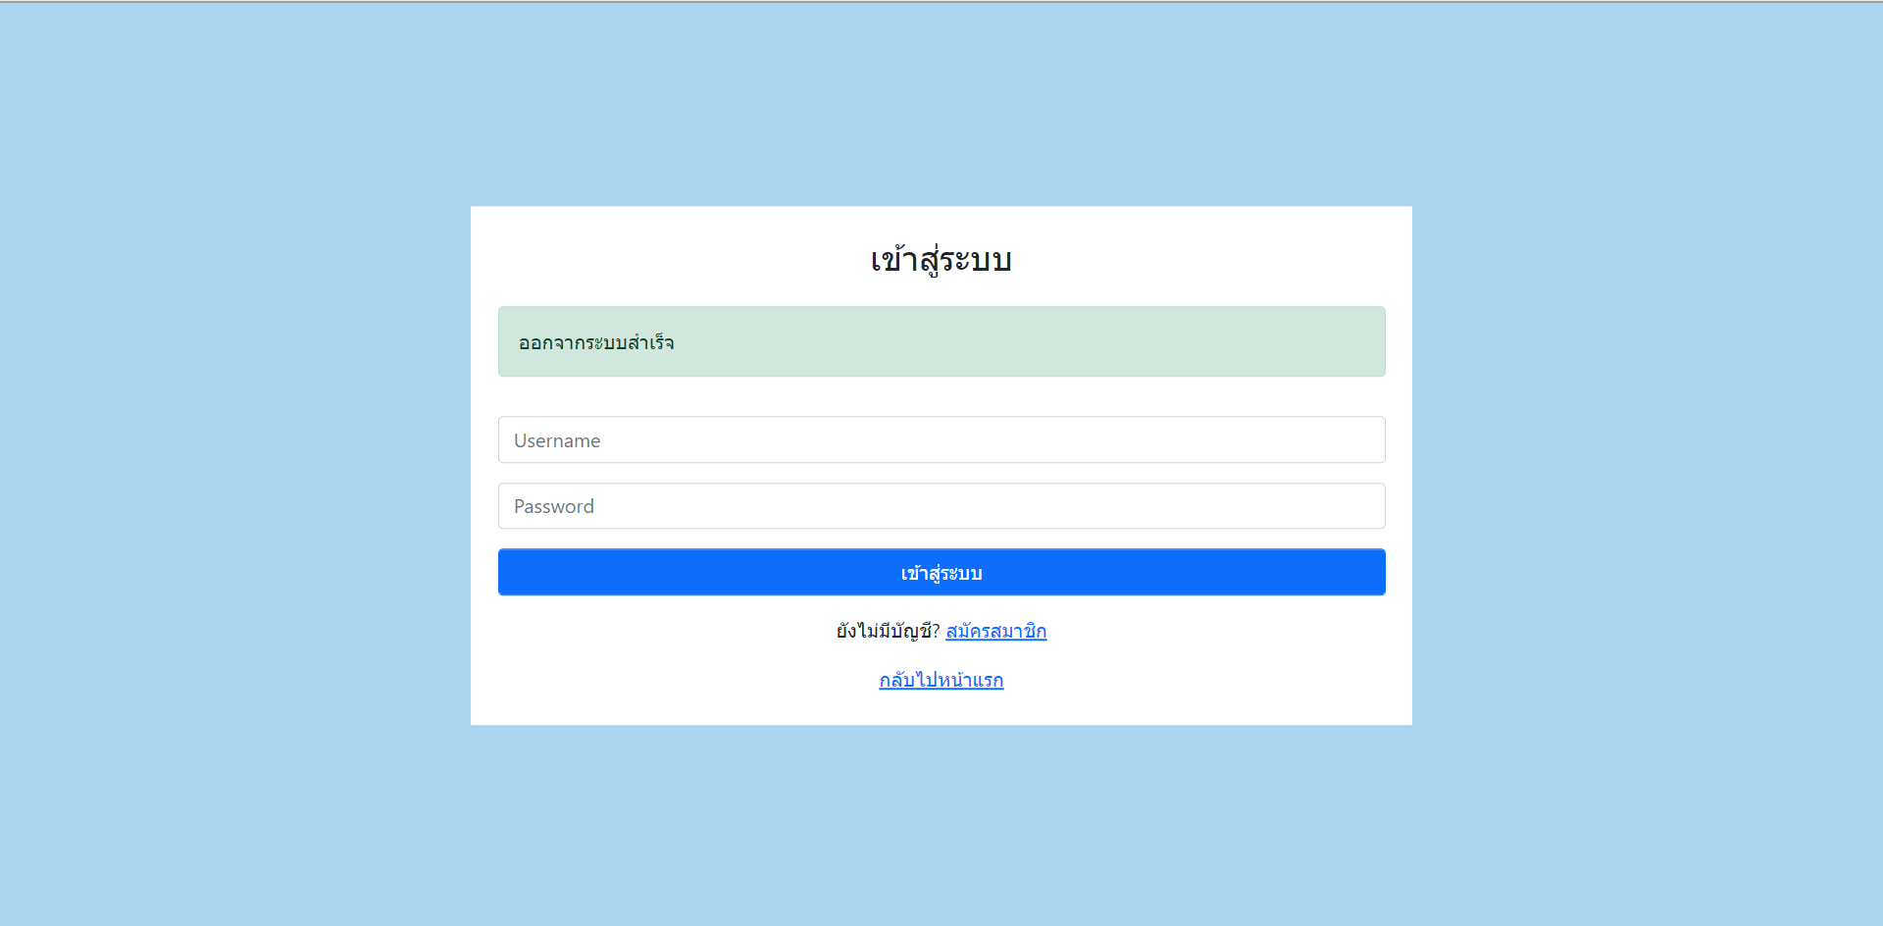

หน้าเข้าสู่ระบบแอดมิน

หน้า King_Cafe.ADMIN

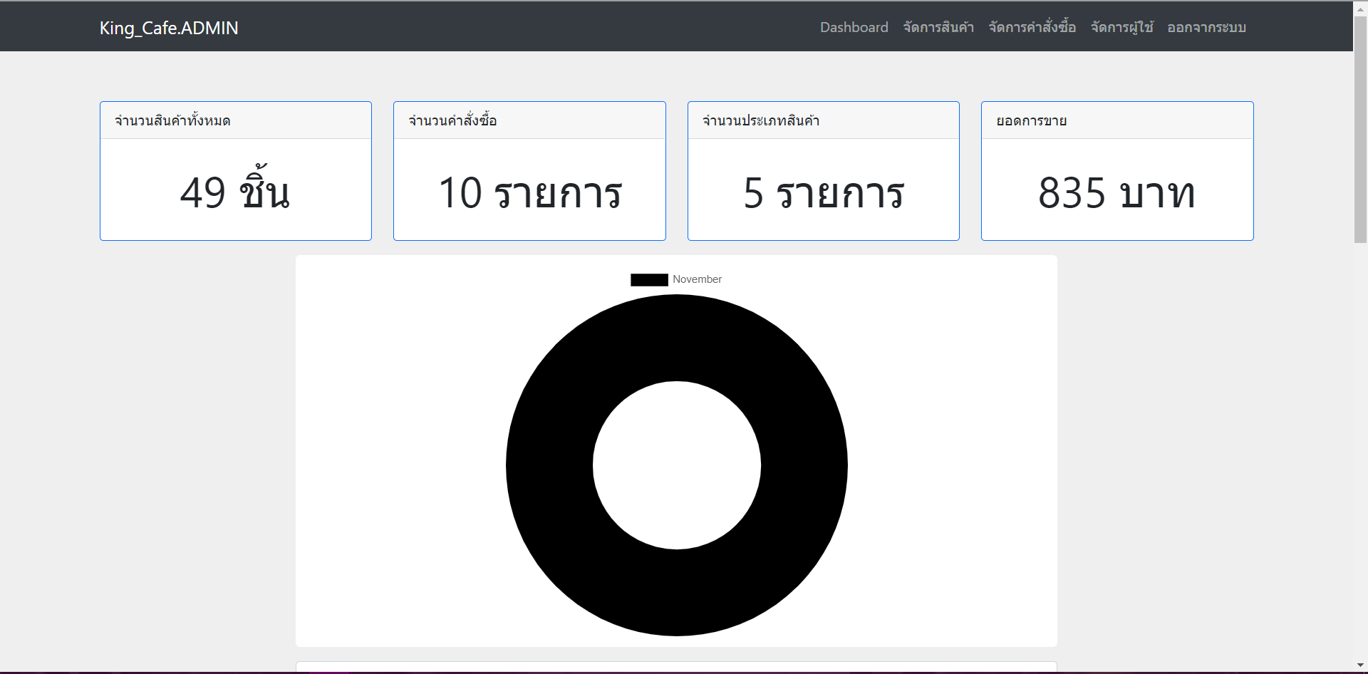

หน้าจัดการสินค้า สามารถเพิ่มสินค้า เพิ่มประเภทสินค้า และดูประเภทสินค้า

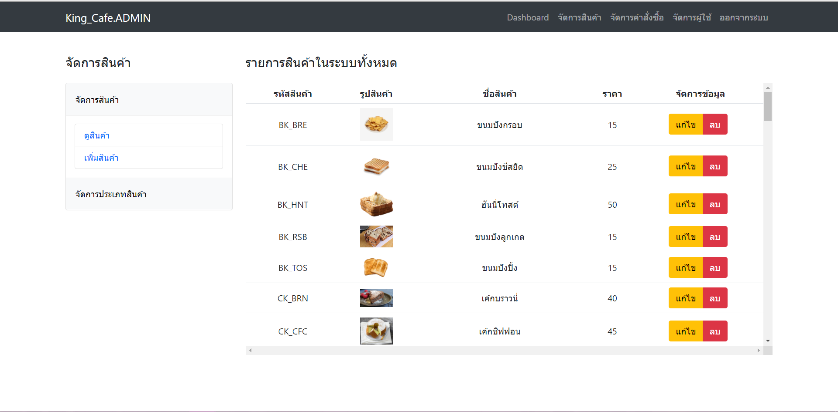

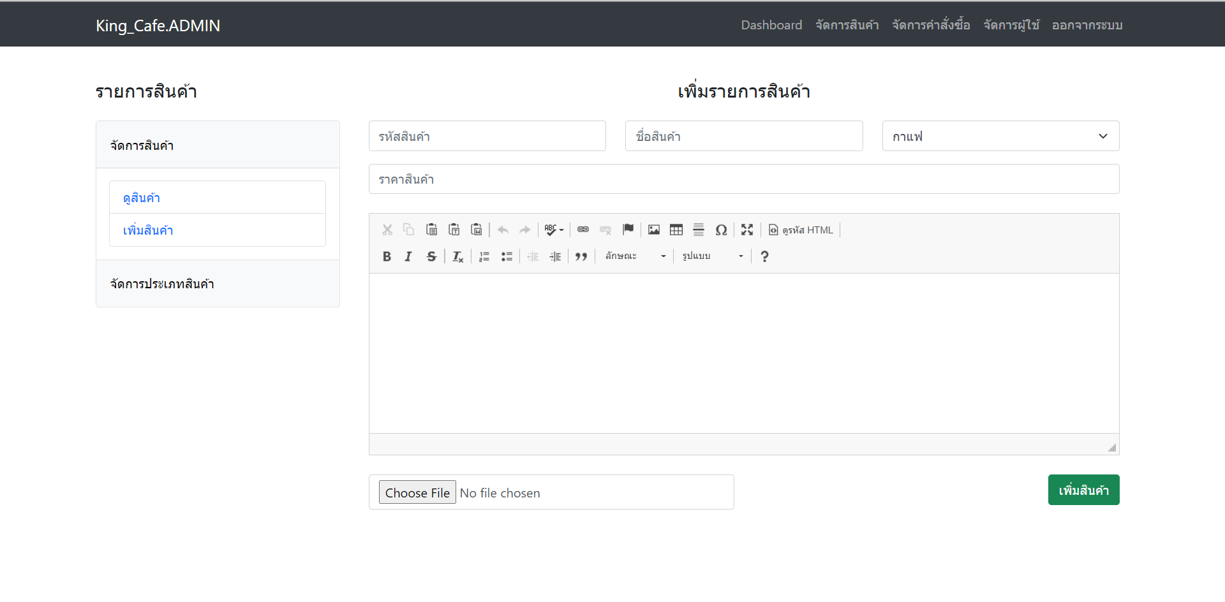

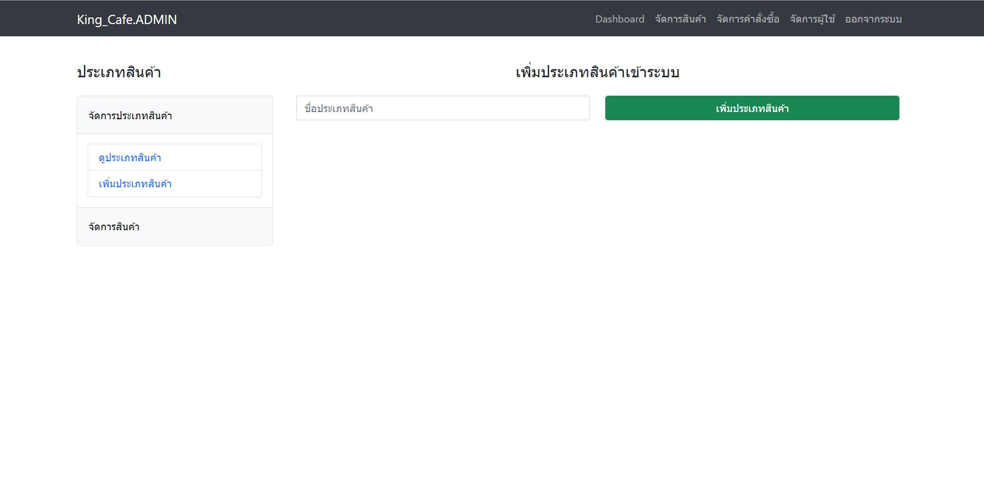

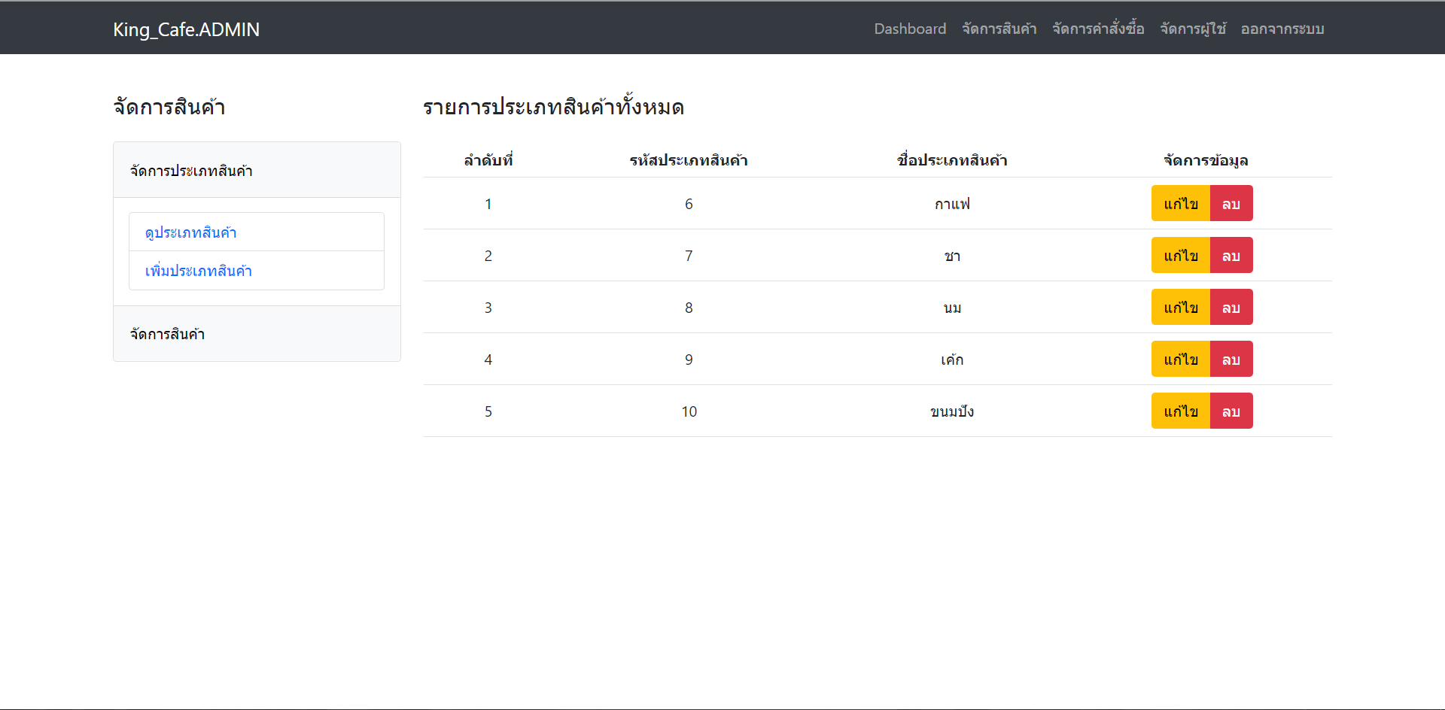

หน้าจัดการการสั่งชื้อ

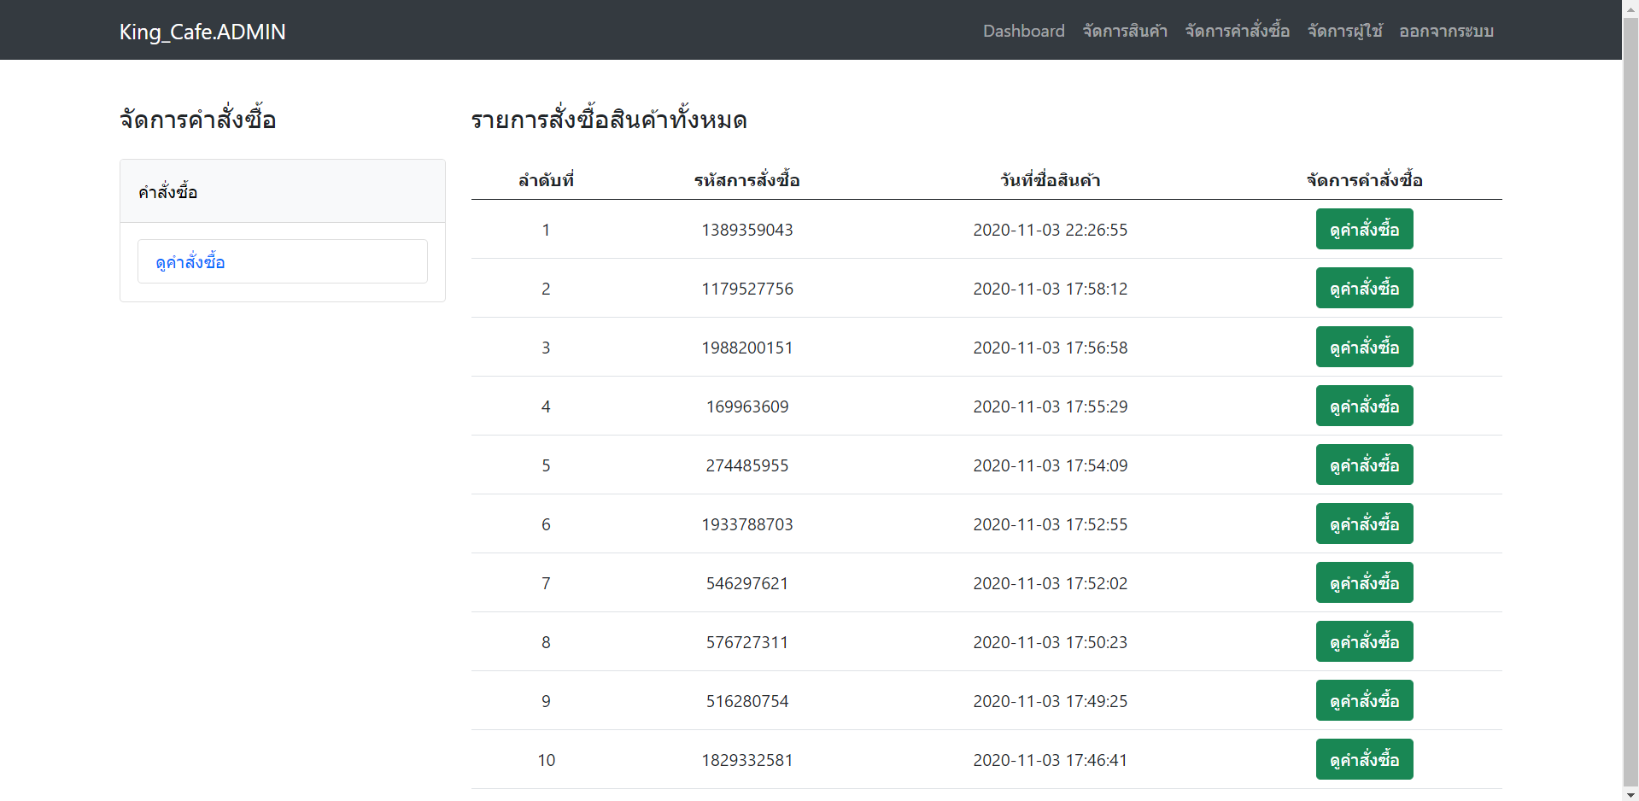

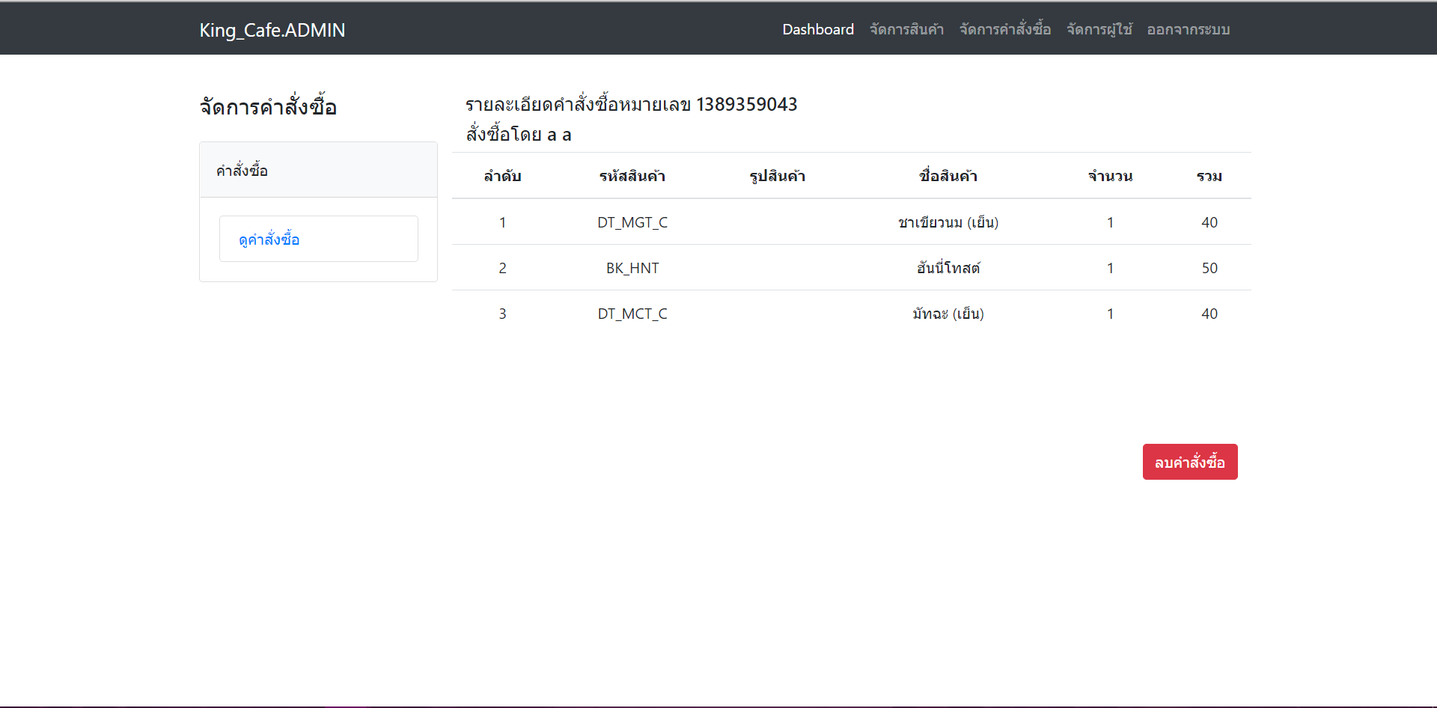

หน้าจัดการผู้ใช้

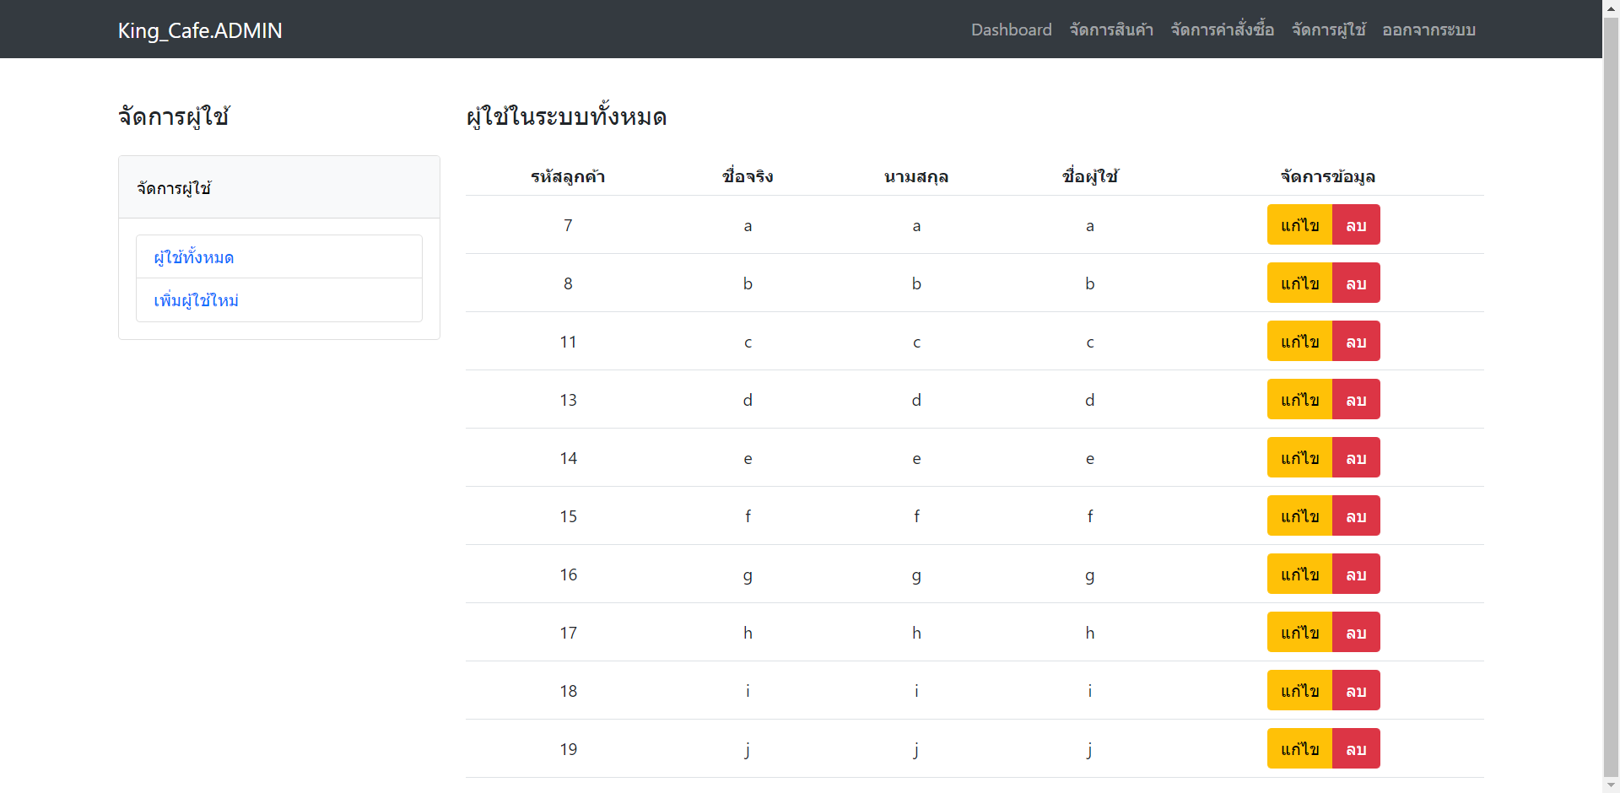

สามารถแก้ไขข้อมูลผู้ใช้และเพิ่มผู้ใช้

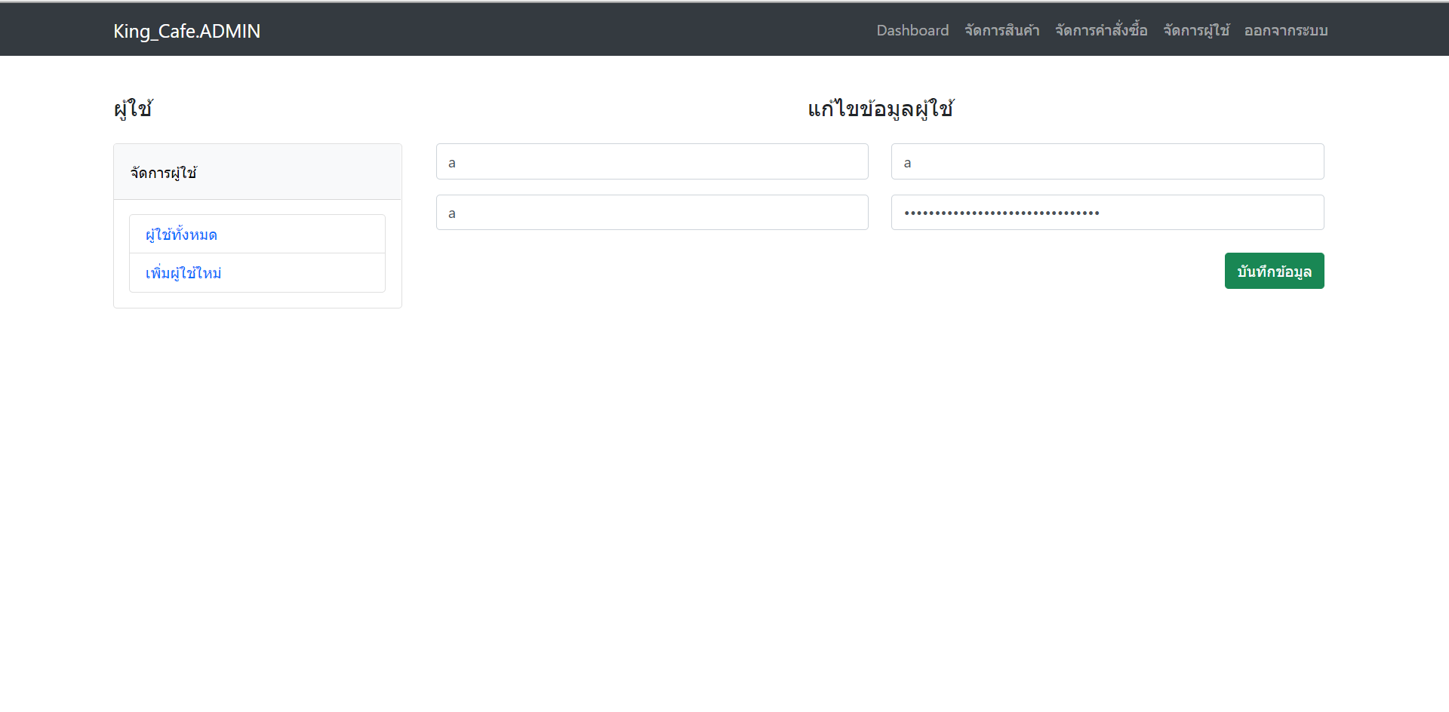

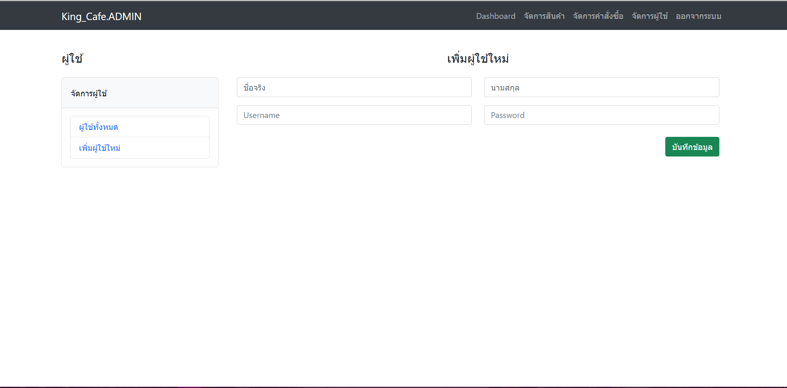

**โค้ดโปรแกรม**